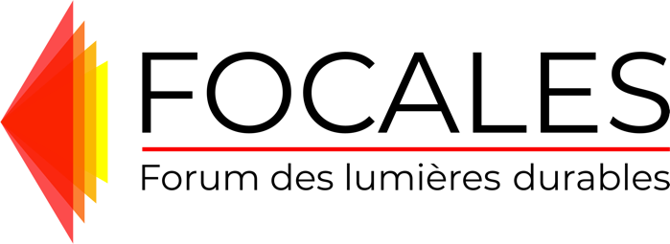

Réunir en un même lieu pendant 2 jours l’ensemble des acteurs de la chaine de valeur de la lumière pour se former, dialoguer, échanger

Le 11 juillet 2022

Communiqué de presse
FOCALES, forum des lumières durables / Impacts environnementaux », Efficacité lumineuse / Fabriqué en France / Économie circulaire / Signify / ADDIS Composants Électroniques / Ambiance Lumière

Retour sur « FOCALES, forum des lumières durables »
du 28 & 29 juin 2022

Découvrez la vidéo de l’événement ICI !

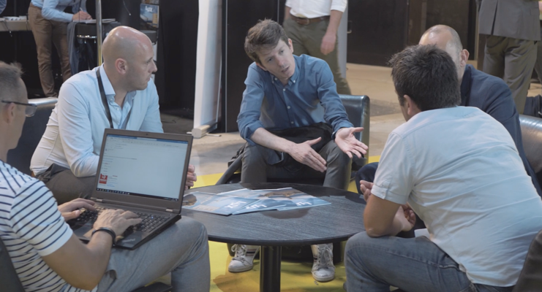
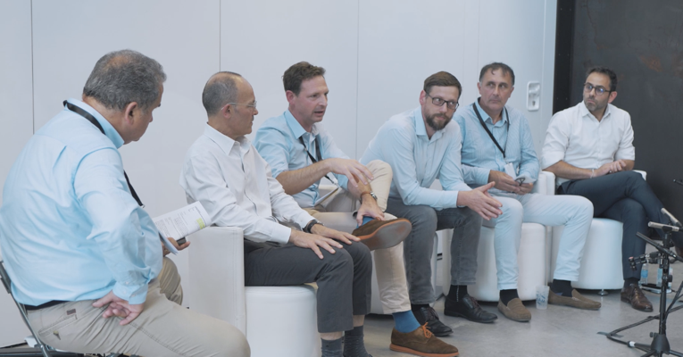

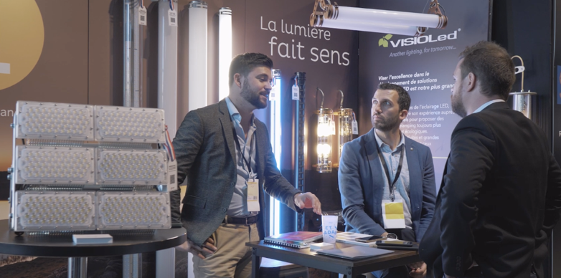
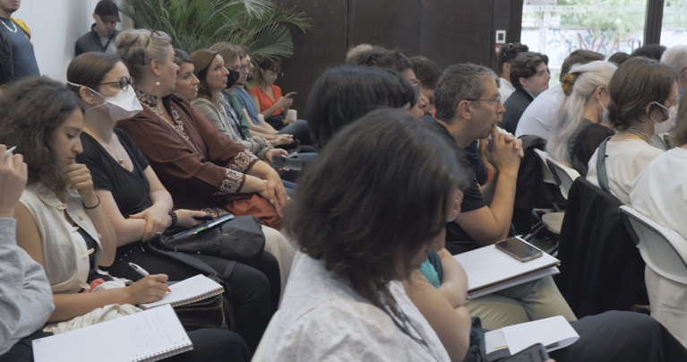

Le forum des lumières durables, FOCALES a eu lieu le 28 et 29 juin dernier. Cette première édition fut un succès, 652 participants, 35 exposants et 50 conférences, pari réussi !

L’enjeu était de réunir en un même lieu et pendant deux jours, l’ensemble des acteurs de la chaîne de valeur de la lumière pour apprendre, se former, dialoguer, échanger, sur la lumière et le bien-être, l’économie circulaire, les évolutions règlementaires et normatives.
Trois approches ont été choisi : les usages, l’innovation, la durabilité.

FOCALES, Forum des lumières durables, c’est aussi une remise de trophées qui ont récompensé des solutions d'éclairage performantes !

Trois catégories étaient proposées pour concourir : un trophée « Impacts environnementaux », un trophée « Efficacité lumineuse » et un trophée « Fabriqué en France ».

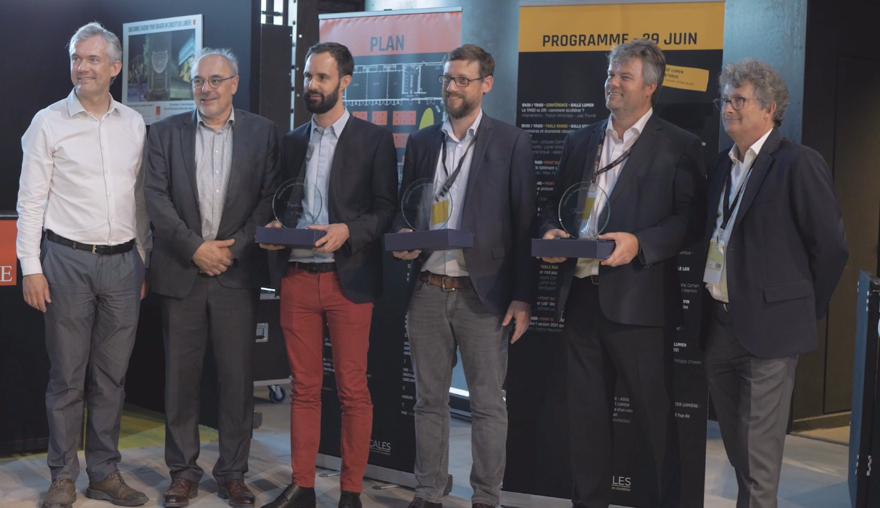

De gauche à droite : Nicolas Martin du CCFled, Philippe Badaroux du Cluster Lumière, Simon Millet d’Ambiance Lumière, François Darsy de Signify, Christian Friboulet d’ADDIS Composants électronique, Jean-Marie Croué du GIL-Syndicat du luminaire.

- Le trophée « Impacts environnementaux » a récompensé l’Analyse de Cycle de Vie la plus détaillée et conforme aux normes internationales. Le jury a pris en compte la qualité des informations fournies et les justificatifs fournis (BOM et factures de composants).

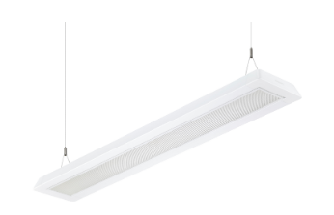
-> le trophée a été remis à François Darsy, de Signify pour la suspension FlexBlend.

- Le trophée « Efficacité lumineuse » a récompensé le meilleur rapport lumen/watt d’un luminaire ayant un UGR <19 et ayant au maximum 60% du flux dans 90°. Le jury a tenu compte de la qualité de la photométrie fournie et le statut de son émetteur

-> le trophée a été remis à Christian Friboulet, dirigeant d’Addis Composants électroniques, pour leur luminaire Quartz Compact Distribuo.
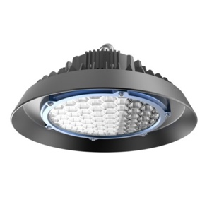

- Le trophée « Fabriqué en France » a récompensé le luminaire dont la partie « Fabriqué en France » était la plus importante. Le jury s’est fondé sur les critères du « Fabriqué en France » précisés par la Direction Générale des Entreprises, à travers l’étude des dossiers détailles et justifiés.

-> le trophée a été remis à Simon Millet, dirigeant d’Ambiance Lumière, pour leur luminaire encastré de plafond Soho.

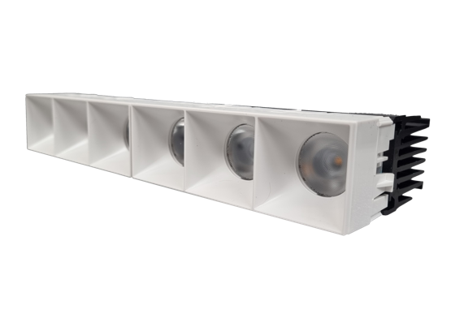

LIENS

- Règlement des Trophées
- Vidéo de l’événement
- Site FOCALES, forum des lumières durables

ORGANISATION
- Un événement organisé bénévolement et supporté financièrement par l’ACE, le CCFled, le Cluster Lumière, le GIL-Syndicat du luminaire
- Un comité de programmation constitué de l’ACE, l’AFE, le Campus Lumière, le CCFled, le Cluster Lumière, le GIL-Syndicat du luminaire
- Un événement soutenu par l’AFE, ECOSYSTEM, les concepteurs lumière sans frontière , les médias LUX, le SERCE et le Syndicat de l’Éclairage

CONTACT
- contact@pil-luminaire.org
- Jean-Marie Croué 06-88-34-64-72

